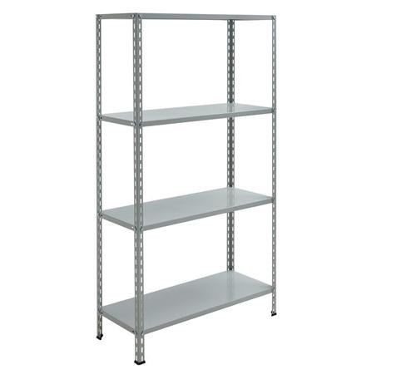
Descrizione:
Sistema di scaffali per archiviazione realizzati in acciaio verniciato a polveri di colore grigio per una molteplicità di soluzioni compositive in grado di soddisfare ogni esigenza di catalogazione. Assemblabili con facilità, si possono ricomporre, modificare e ampliare in considerazione delle necessità, sono sicuro sostegno anche per carichi considerevoli grazie agli speciali accorgimenti tecnici che li caratterizzano. La struttura in lamiera d'acciaio è collegata con dei bulloni; i ripiani hanno una portata di carico distribuito uniformemente di 130 kg circa. Veniciatura a polveri epossipoliestere previo fosfosgrassaggio a caldo e fissaggio in forno a 200° C. Colori Struttura: Grigio Ral 7035 Dimensioni: 100x40x200(h) cm 120x40x200(h) cm Disponibile su richiesta anche a profondità 50 cm e 300 cm di altezza
NOTE:Costo ripiani aggiuntivi: € 21,60 (100x40 cm) - € 25.30 (120x40 cm) - € 26,50 (100x50 cm) - € 33,00 (120x50 cm)
Categoria: Armadi in metallo
Codice: RA21013

